4 Tage auf der Schwäbischen Alb
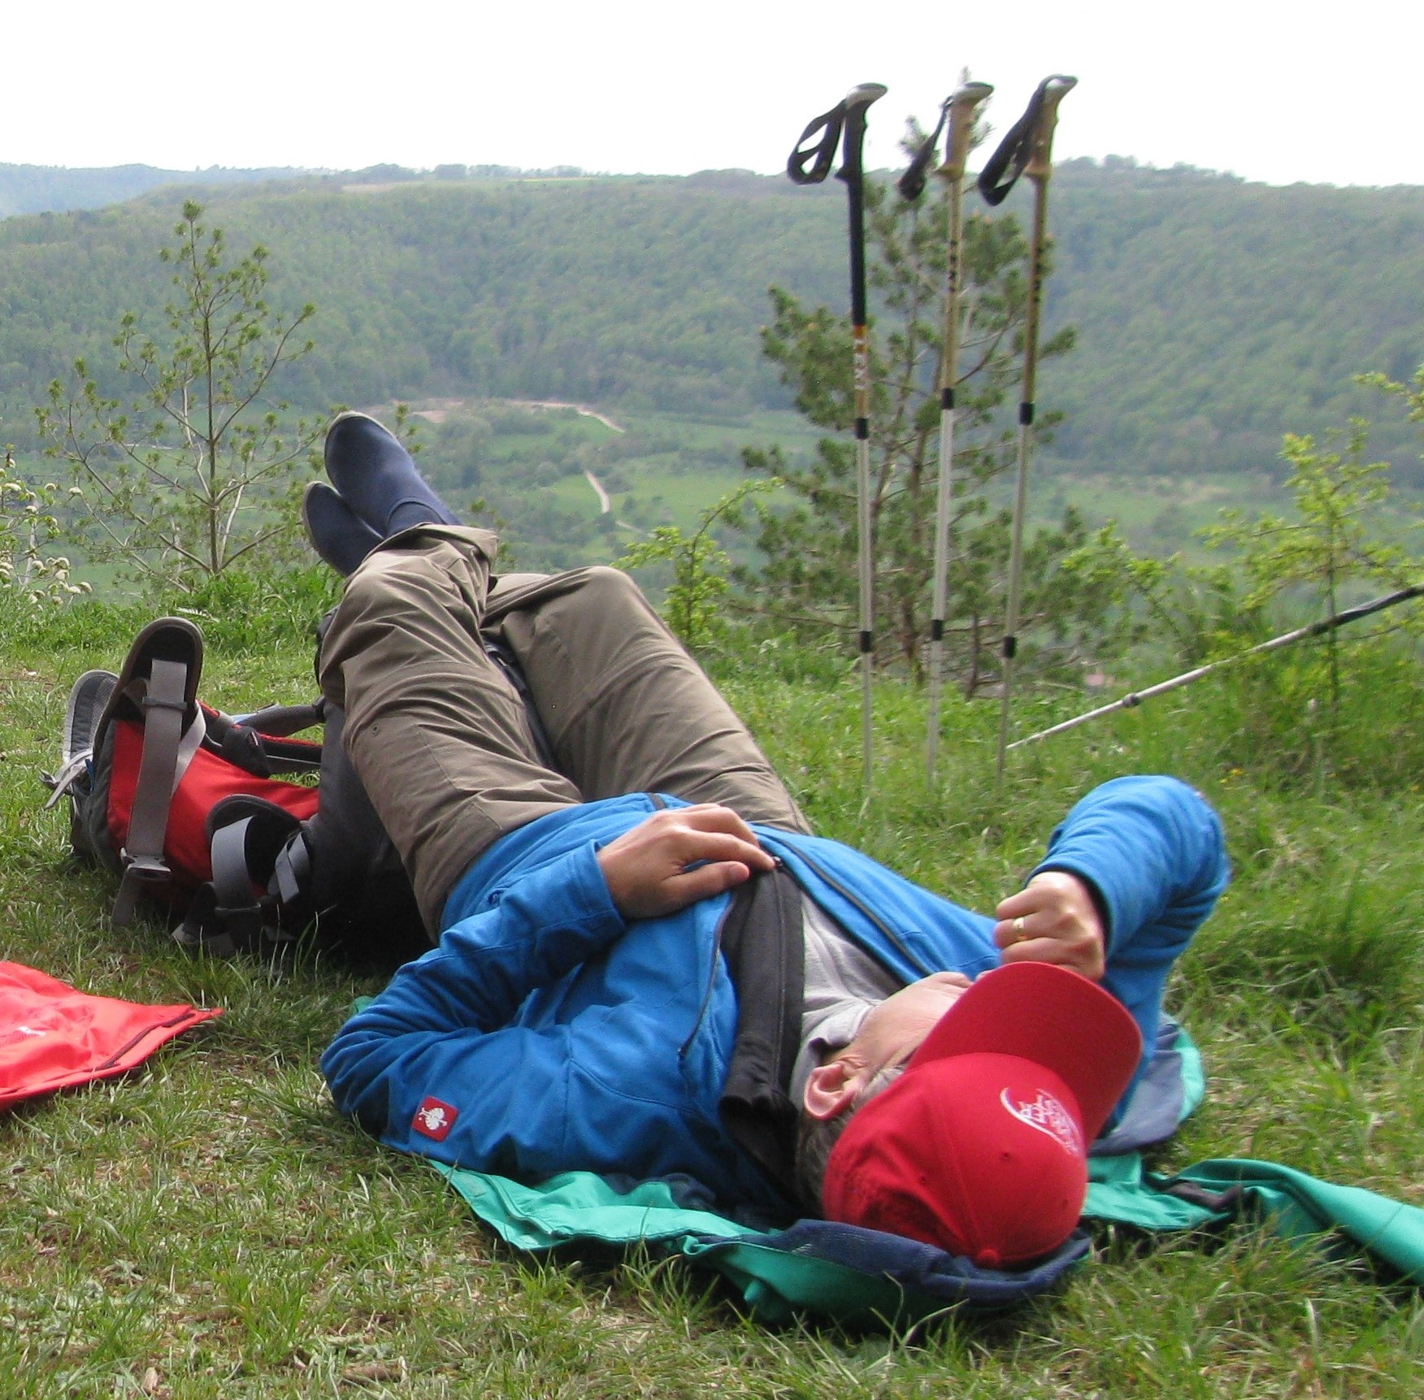

17 Teilnehmer machten sich auf den Weg von Unterkochen am Albtrauf entlang nach Deggingen im Filstal. Trotz der widrigen Wettervorhersagen erlebten die Wanderer eine schöne Zeit und jeder für sich hat wohl seine eigenen Eindrücke mit nach Hause genommen - sei es das wesentlich schönere Wetter, als die Prognosen vorhersagten; genau in dem Moment in einer Hallenhöhle zu stehen, als es blitzt, donnert und Graupelschauer niedergehen; die entstehende Harmonie in einer Gruppe von 40 bis 70-jährigen Teilnehmern zu erfahren; eine Dusche, ein warmes Bett und ein gutes Abendessen nach den Strapazen des Tages schätzen zu lernen; die geselligen Abende nach einer anstrengenden Tagestour mit zu erleben; nach 25 km Fußmarsch trocken ins Hotel zu kommen und nach 10 min fängt es an, die ganze Nacht über zu regnen und am anderen Morgen hört es wieder auf und dafür dankbar sein; dass den einen Blasen plagen, dem anderen das Knie schmerzt oder der Rücken weh tut und trotzdem alle weiter gehen; in aller Stille im Nebel durch einen mystischen, mit Bärlauch übersähten Buchenwald zu wandern; den herrlichen Ausblick vom Albtrauf ins Tal und auf die Kaiserberge, Hohenstaufen, Rechberg und Stuifen; mal eine Stunde im Regen zu gehen und wenig später scheint einem die Sonne ins Gesicht; ein spontanes Gesangssolo am Morgen in einer Kirche am Weg; die Gerüche von Bärlauch, Waldmeister, frisch geschlagenem Holz und feuchtem Moos in die Nase zu bekommen; nach der Mittagsrast am Wegesrand einen wärmenden Espresso zu genießen; die Gespräche unterwegs; sich mal 5 min ins Gras zu legen und den Gedanken nachzuhängen; nach über 90 km in einer herrlichen, erwachenden Natur, geschafft, aber stolz die Heimreise anzutreten; und noch vieles mehr.

„Wenn man sich auf den Weg macht, kann man so einiges erleben!“

